SUBA—CNC

青岛速霸四工序开料机 技术方案

供方：青岛速霸数控科技有限公司需方：

公司简介：

青岛速霸数控设备有限公司，成立于 1999 年，是集数控设备的研发、生产、销售为一体的高新技术企业，在上海、北京、南京、广州等地设有代理商，并在阿联酋设立了迪拜分公司，在河内市设立了越南分公司，公司于 2015 年成功申请国家高新技术企业，于 2017 年 9 月 15 日在蓝海交易中心成功上市。速霸公司作为大陆国际数控行业知名制造加工企业，产品远销新加坡、俄罗斯、马来西亚、欧洲、非洲等世界各地。

公司精益求精，不断引进和学习国际先进生产技术和工艺，产品所选用的主要元器件如数控系统、伺服电机、直线导轨、滚珠丝杠等均采用国际知名品牌，以满足公司对产品高品质的要求。公司产品主要有：广告雕刻机、金属模具机、立体雕刻机、七轴雕刻手臂、定制家居生产线、激光雕刻机及其相关辅助设备等。

信誉第一，服务至上，是速霸公司一贯追求的信念；研制和生产高品质、高性价比的产品，是速霸公司永恒的追求；用信息技术改造传统产业，全力提升民族产业的自我装备水平，是速霸公司前进的动力； 速霸公司本着“点滴为大，诚信为本”的企业精神，愿与各地各国商家同盟携手共创辉煌灿烂的明天。
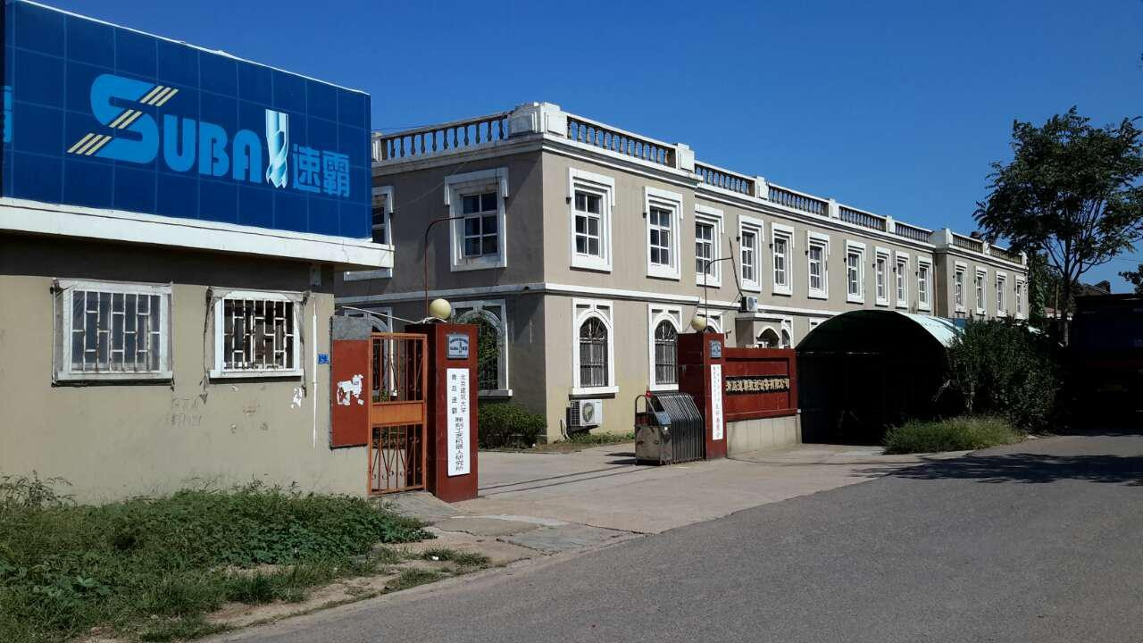
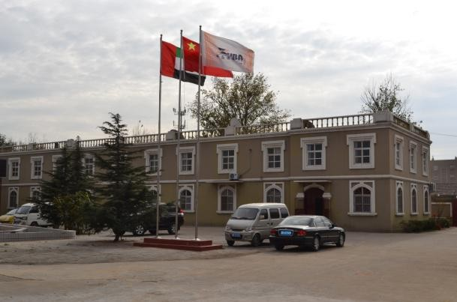

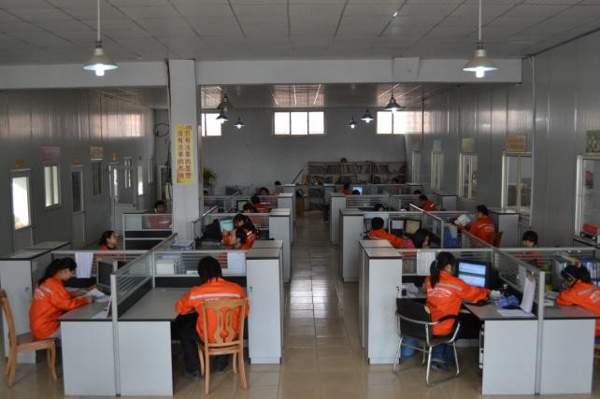
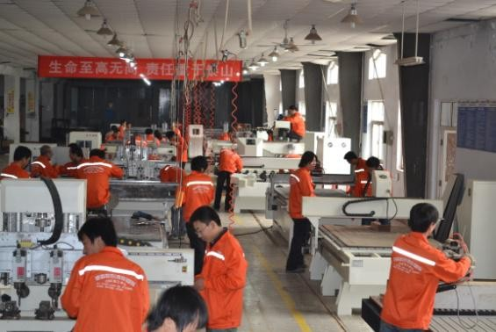

优秀合作单位名录：

北京建筑大学与我工厂合作建立”雕刻机机器人工艺研究所”,我工厂成为北京建筑大学研究生实习基地，并与工厂签订 7 台设备
中央美术学院购买我工厂 3 台设备

唐山凯麒铁路专用配件有限公司订购我工厂 2 台 1325 普通标配数控雕刻设备

国防科技大学航天与工程材料学院订购 1 台 1325 重型加工中心

青岛四方机车厂订购 1 台 1530 切割机

青岛海立泰订购我公司 1830 铝板雕刻机 1 台

青岛威奥轨道装饰材料制造有限公司与我公司合作多年，购买我公司 16 台雕刻设备

南京塑九汽车内饰总厂与我公司常年合作，购买我工厂 5 台设备，重型四轴摇摆头

北京浩泰装饰工程有限公司订购我公司 2030 五轴联动重型数控机床

云南保山学院订购我公司七轴机械手臂 1 台

浙江大学订购我公司七轴机械手臂 1 台

北京格林彩虹假肢制造订购我公司七轴机械手臂 1 台

青海大学订购我公司七轴机械手臂 1 台

沈阳机床集团沈阳精力传动设备于 2016 年与我公司达成战略合作伙伴关系

公司资质及荣誉
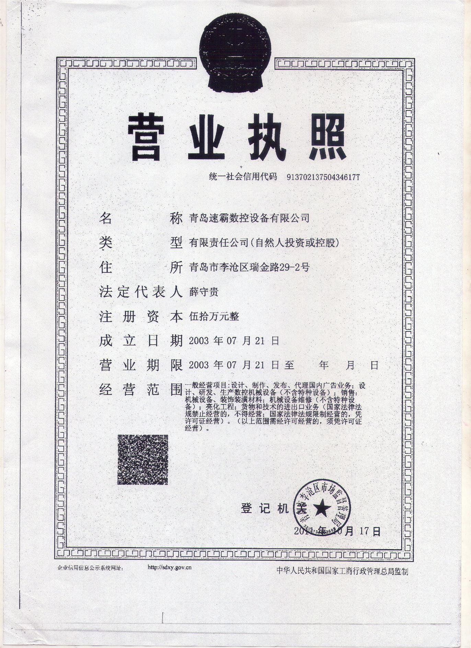
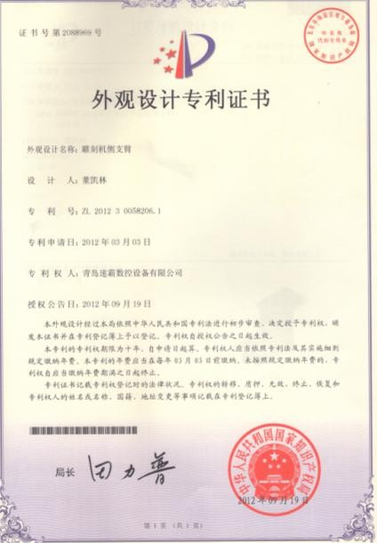
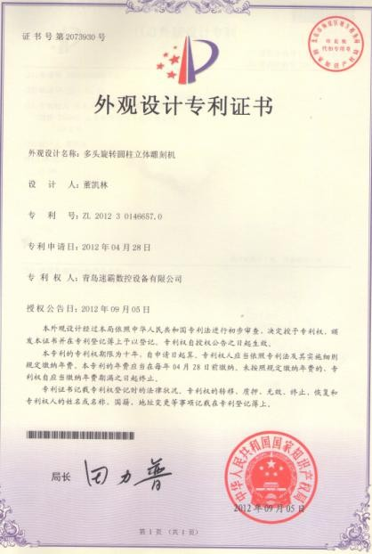
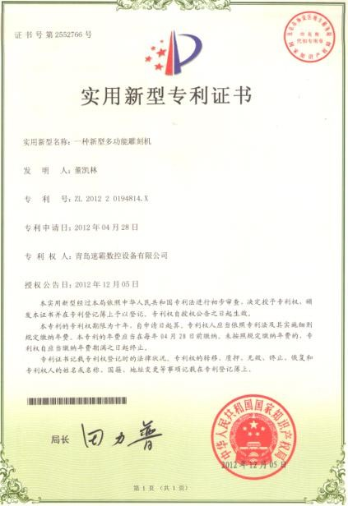
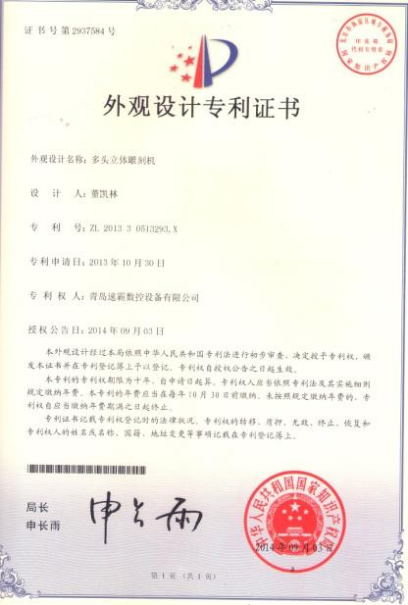
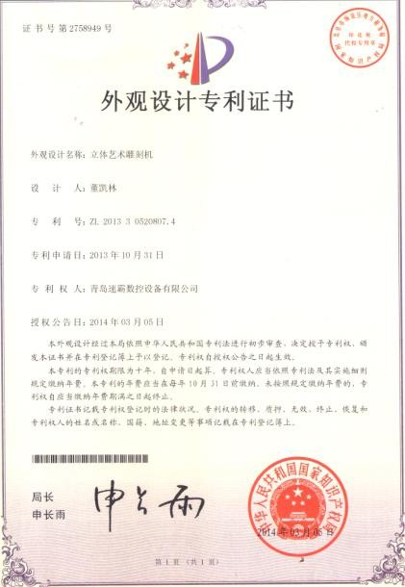
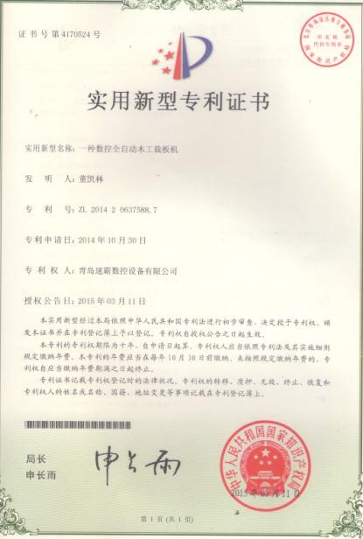
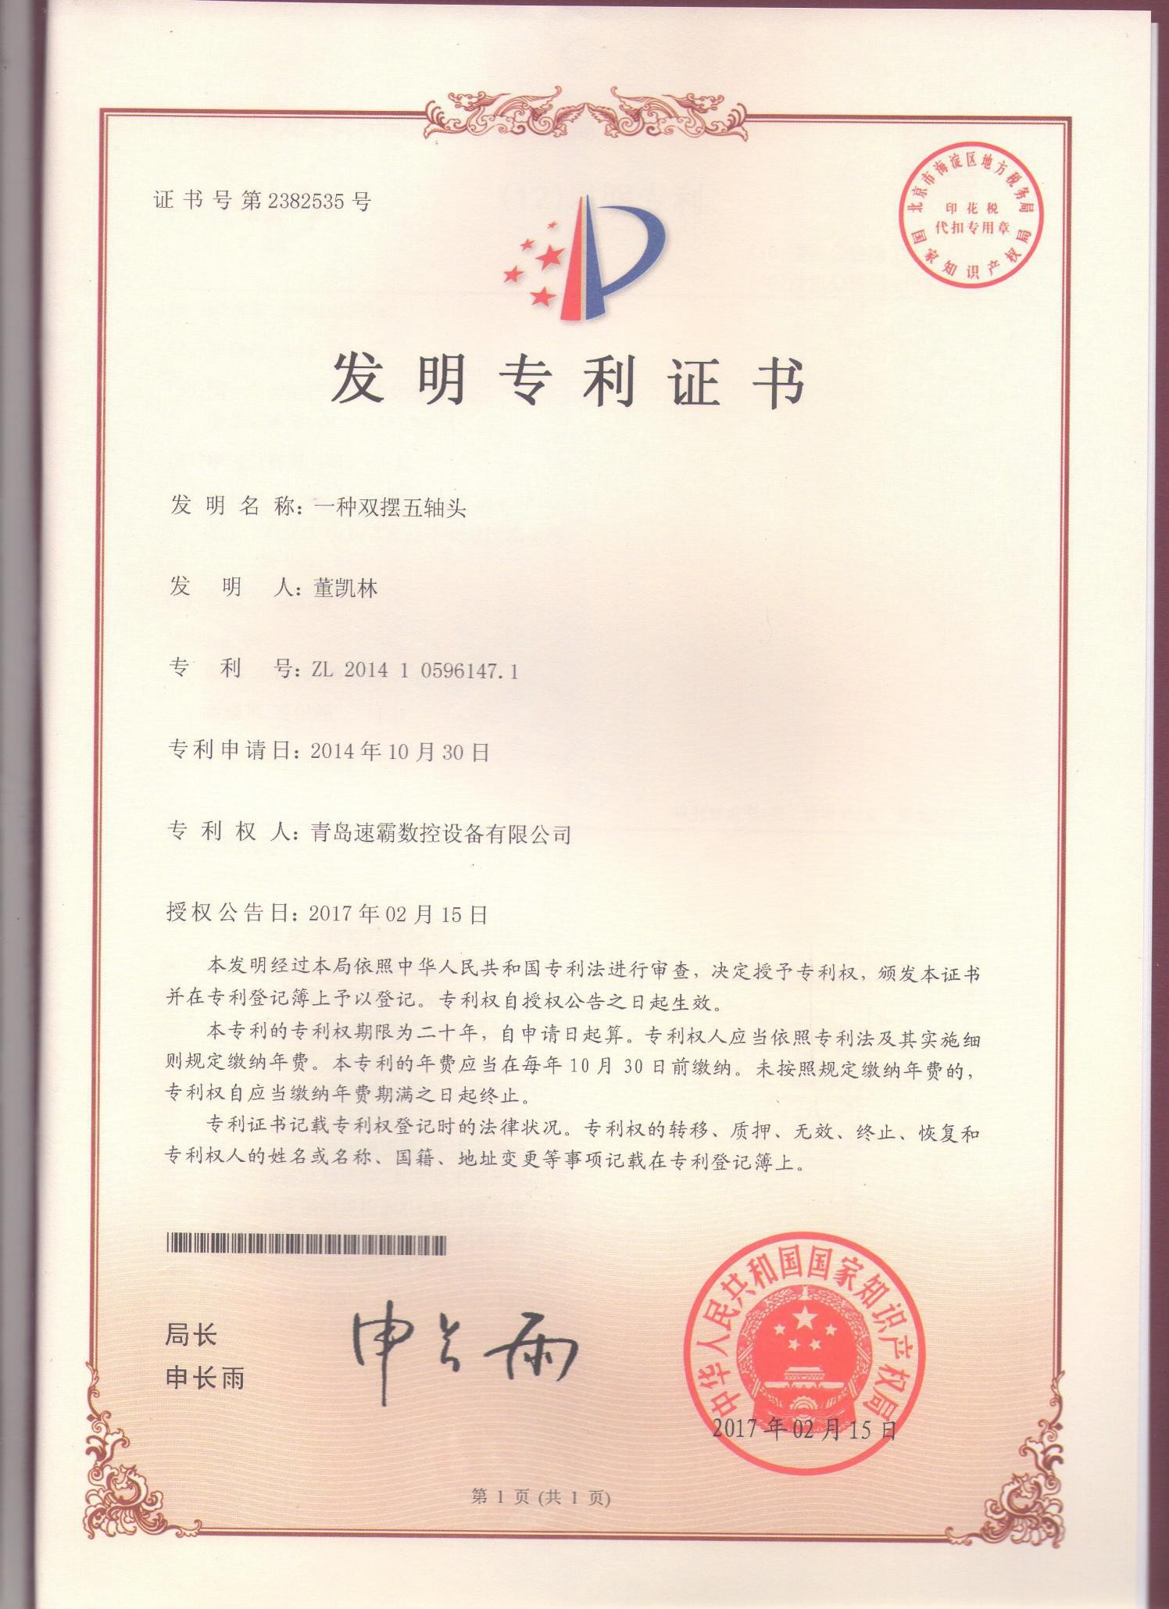
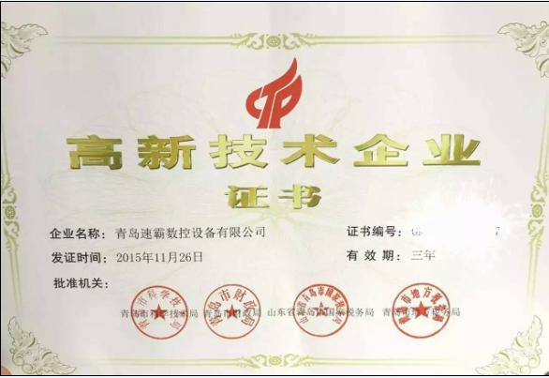

公司于 2015 年申请了高新技术企业，并申请了多项发明专利。
公司 2017 年 9 月 15 日在青岛蓝海股权交易中心挂牌上市。
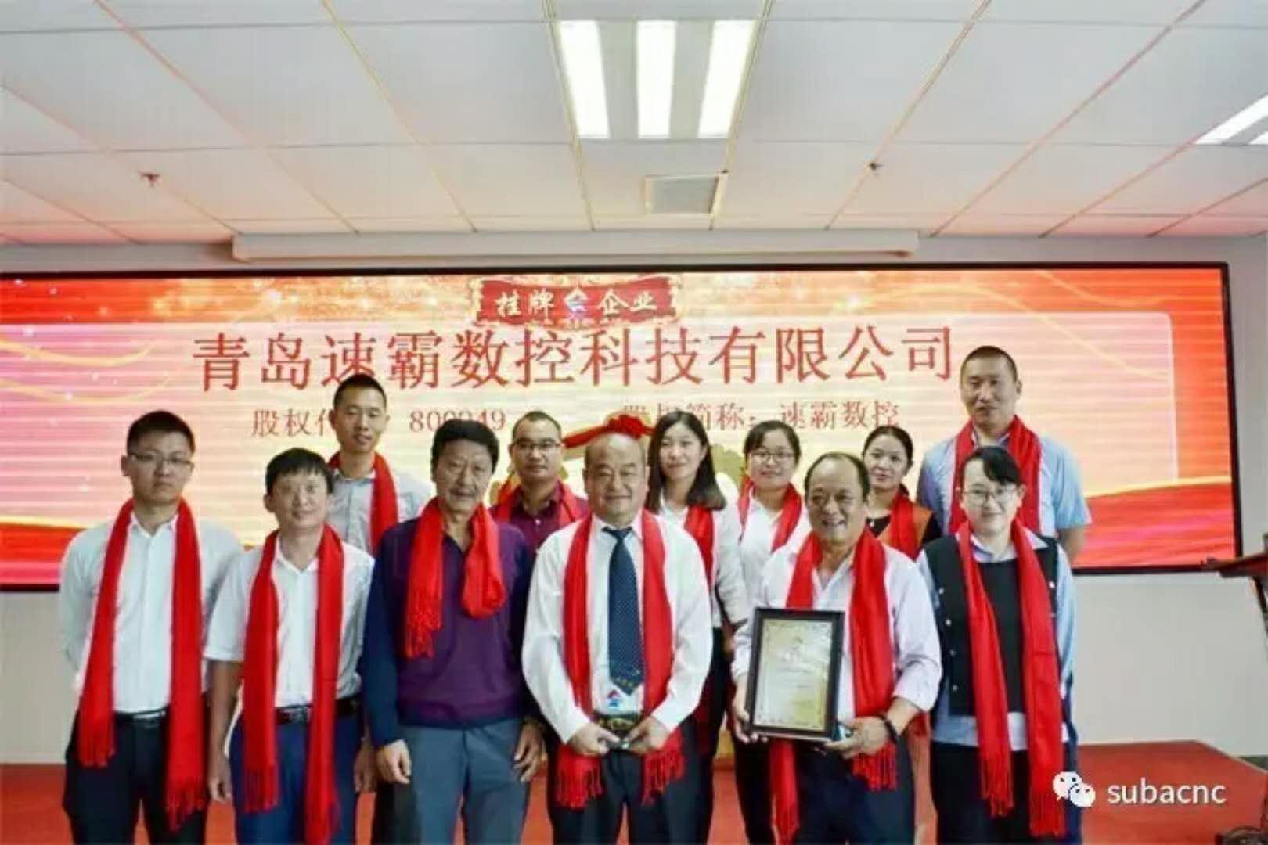
技术参数：

产品型号 | AB-1224-S4开料机
加工尺寸（X、Y、Z） | 1220mm*2440mm*150mm
整体机床 | 厚壁方钢（经有限元分析设计制造）
工作电压 | 380V/50HZ
主轴电机 | 6KW风冷主轴
驱动电机 | 台湾伺服驱动电机
驱动器 | 台湾伺服驱动器
控制系统 | 绝对值控制系统
工作台面 | 吸附台面
主轴转速 | 6000——18000rpm/min
传动系统 | X/Y为齿条传动 Z轴为丝杠传动
导轨 | 三轴均为台湾方轨
加工速度 | 12m/min---15m/min
空程速度 | 20m/min---45m/min
定位系统 | 板材自动定位
板材上下料 | 板材手动上料，自动下料

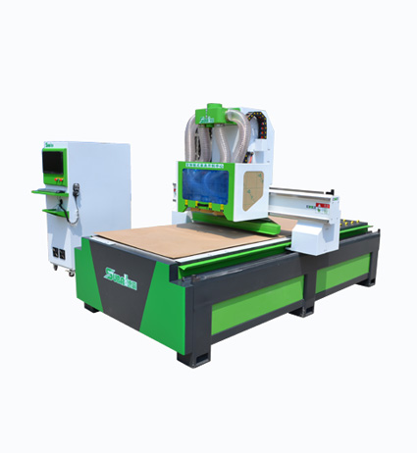
四工序开料机
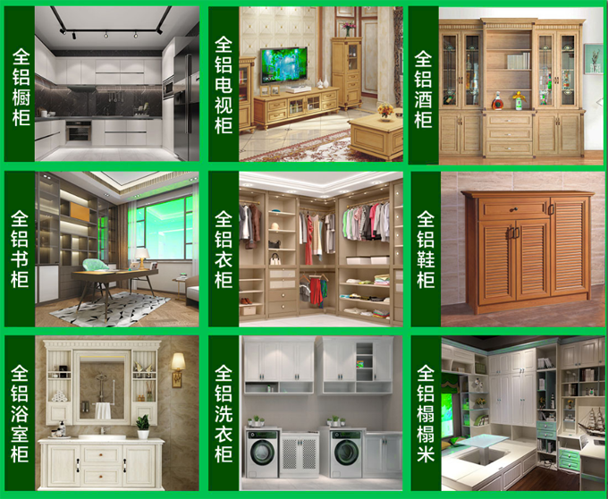
开料机加工部分产品

